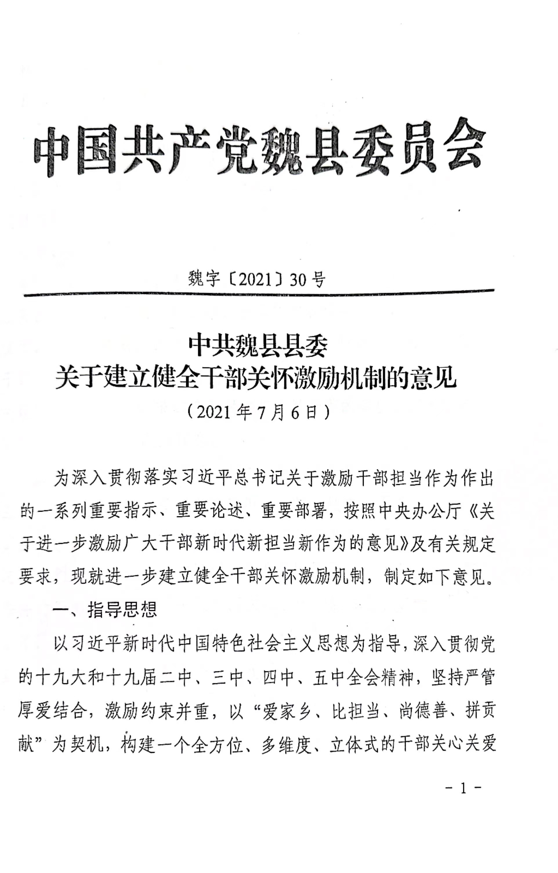

魏字〔2021〕30号

中共魏县县委
关于建立健全干部关怀激励机制的意见
（2021年7月6日）

为深入贯彻落实习近平总书记关于激励干部担当作为作出的一系列重要指示、重要论述、重要部署，按照中央办公厅《关于进一步激励广大干部新时代新担当新作为的意见》及有关规定要求，现就进一步建立健全干部关怀激励机制，制定如下意见。
一、指导思想
以习近平新时代中国特色社会主义思想为指导，深入贯彻党的十九大和十九届二中、三中、四中、五中全会精神，坚持严管厚爱结合，激励约束并重，以“爱家乡、比担当、尚德善、拼贡献”为契机，构建一个全方位、多维度、立体式的干部关心关爱关怀体系，进一步增强干部的荣誉感、获得感，激励干部新时代新担当新作为，为建设邯郸副中心城市提供坚强组织保证。
二、激励措施
1.加大政治激励力度。树立重一线重实干重实绩的用人导向，坚持好干部标准，大力选拔公道正派、忠诚担当、干净干事、实绩突出的干部。坚持有为才有位，突出实践实干实效，让那些想干事、能干事、干成事的干部有机会有舞台。对在党的建设、招商引资、资金争取、重点项目建设、乡村振兴等重大工作中作出突出贡献的，在急、难、险、重工作中表现突出的，优先提拔使用。大力选树宣传担当作为先进典型，树立可鉴可学可比的好干部标杆，强化示范引领作用。对不担当不作为的干部，根据有关规定，结合具体情节该免职的免职、该调整的调整、该降职的降职，使能上能下成为常态。
2.为敢于担当的干部撑腰鼓劲。激励干部担当尽责、干事创业、改革创新，旗帜鲜明为敢于担当、踏实做事、不谋私利的干部撑腰鼓劲，引导干部当改革的促进派、发展的实干家，专心致志干事创业。在干部日常管理、培养选拔使用过程中对符合容错条件的干部主动容错，一往情深关心、一如既往信任、一视同仁使用，充分保护、调动、激发干部的积极性主动性创造性。对受到恶意中伤、诬告陷害的干部，及时进行澄清证明，消除负面影响，维护干部声誉，增强干部干事创业的安全感。
3.加大对贡献突出干部的奖励力度。对涉及省市考核排位前三名的；对“零”信访，社会治安、安全生产全年不出问题的；对在全县经济和社会发展中，尤其是对在项目建设、招商引资、乡村振兴、疫情防控、抗险救灾等工作中，作出突出贡献的；对获得国家级荣誉的，考核时开辟 “绿色通道”，年终直接定为“优秀”等次。对年度目标责任考核综合得分排序靠前的单位，适当增加年度考核优秀等次比例。对获得嘉奖、记三等功、记二等功、记一等功、授予国家荣誉称号等奖励的公务员，分别奖励1500元、3000元、6000元、12000元和20000元。对获得嘉奖、记功、记大功的事业单位工作人员，分别参照公务员奖励标准给予一次性奖金。经批准的奖励所需经费按现行经费渠道解决。
4.建立干部健康关爱机制。每年要分期分批安排干部到县级及以上医疗机构进行健康体检，体检项目做到“常规项目+Ｘ”，体现干部体检的个性需求，确保干部健康处在最佳状态。此项工作由各单位具体实施，所需费用按照干部工资开支渠道分别由县财政和单位负担。各单位体检方案和体检情况要按照干部管理权限，分别报组织人事部门备案；同时，要适时举办健康知识讲座，帮助干部调适心理，缓解压力。
5.落实职工带薪年休假制度。各单位要严格按照《河北省职工带薪年休假实施细则》，落实职工带薪年休假制度，每年3月底前，制定出当年职工年休假计划，对职工年休假作出统筹安排，对重点岗位、急难险重作出突出贡献的，优先安排年休假。单位确因工作需要不能安排职工休年休假的，对职工应休未休的年休假天数，单位按照职工日工资收入的300%支付年休假工资报酬（其中含职工正常工作期间的工资收入），所需费用按照现行经费渠道解决。职工未休年休假工资报酬中，除正常工作期间工资收入外，其余部分由所在单位在下一年3月底前一次性支付。年休假计划和干部休假情况要按照干部管理权限，分别报组织人事部门备案。
6.关心干部素质提升。各单位要根据干部工作职责要求和提高干部素质需要，采取走出去、请进来的方式，组织干部到红色教育基地、先进发达地区学习，聘请专家教授到单位授课，学习先进理念，开阔视野，拓宽思路，增长见识。鼓励干部员工参加在职自学，提升干部学历层次。
7.建立谈心谈话、走访慰问制度。各单位主要负责人要积极与干部开展谈心谈话，掌握思想动态，了解干部诉求，加强正面引导、疏导情绪压力，营造积极向上、心齐气顺、干事创业的良好氛围。对家庭困难的要进行走访慰问，带去组织的关心和关怀，对干部面临的实际困难，做到心想到、话说到、力尽到、事办到，使干部倍感组织温暖，去除烦恼，淡化忧愁，振奋精神，集中精力干好工作，为魏县建设多做贡献。
三、有关要求
各单位要高度重视，抓好落实，切实让全县干部体会到县委的关心、关爱、关怀。县委组织部要发挥好牵头抓总作用，抓好激励机制的督办落实；县财政局负责统筹财政经费，保证激励机制各项经费的预算和执行；县人社局、县委编办等相关部门要履行好本部门职责，协调配合，统筹推进，切实抓好各项制度的落实。县委组织部、县纪委监委、县委督查室、政府督查室切实加强监督检查，对落实好的单位进行通报表扬；对未按规定落实相关制度，或在工作中弄虚作假、虚报瞒报的，一经查实，严格按照《中国共产党组织处理规定（试行）》进行组织处理，并进行全县通报批评。

（此件发至各乡镇党委，街道党工委，县委各部门，县直各单位党委、党组、总支、支部）

中共魏县县委办公室 2021年7月6日印发

